Kurs: Chemie | Bestimmung von Säuren in Weißwein  Versuchsprotokoll | Versuch: S. 223 V3
Name: Max Röth | Bestimmung von Säuren in Weißwein  Versuchsprotokoll | 20.06.2015

Aufgabenstellung

a) Pipettieren Sie genau 20 ml Weißwein in einen kleinen Erlenmeyerkolben und geben Sie 2 bis 3 Tropfen Bromthymolblaulösung in den Wein. Titrieren Sie die Probe mit Natronlauge (c(NaOH) = 0,1 mol/L) bis zur Blaugrünfärbung der Lösung.

b) Stellen Sie Weinsäurelösungen (je 50ml) der Konzentrationen c = 0,025 mol/L, c = 0,05 mol/L und c = 0,1 mol/L her. Titrieren Sie jeweils 20ml dieser Lösungen mit Natronlauge (c(NaOH) = 0,1 mol/L) und Bromthymolblaulösung als Indikator bis zur Blaugrünfärbung der Lösung.

Geräte
Bürette,Vollpipetten (10ml,20ml), Pipettierhilfe, Messkolben (100ml), Weithalserlenmeyerkolben (50ml), Präparategläschen, Waage, Schutzbrille, Trichter

Chemikalien
Natronlauge (c = 0,1mol/L), Bromthymolblaulösung, Weinsäure, Weißwein

Gefahrensätze
Natronlauge:
H314, P280 P305+P351+P338 P310

Weinsäure:
H315+H319+H335+H410, P261 P305+P351+P338

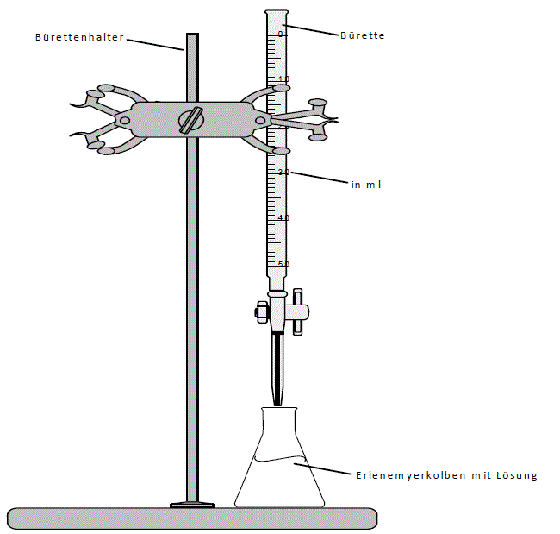
Aufbau:

Kurs: Chemie | Bestimmung von Säuren in Weißwein  Versuchsprotokoll | Versuch: S. 223 V3
Name: Max Röth | Bestimmung von Säuren in Weißwein  Versuchsprotokoll | 20.06.2015

Beobachtung

a)
Natronlauge (ml) | 5 ml | 10 ml | 12 ml | 15 ml
Indikatorfarbe

b)
Weinsäurelösung | 0,025 mol/L | 0,05 mol/L | 0,1 mol/L
Grünblaufärbung | 9ml Natronlauge | 18ml Natronlauge | 33ml Natronlauge

Auswertung



